ADI-SOYADI:
3.Sınıf
MATEMATİK
Ödevi
Sıvıları Ölçme-1

Aşağıdaki maddelerden hangisi sıvıdır ve biz onları litre ile ölçerek alırız. İşaretleyiniz.

odun muz süt benzin soğan zeytinyağı elma
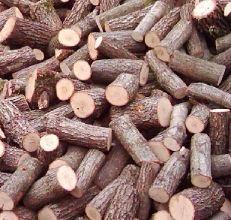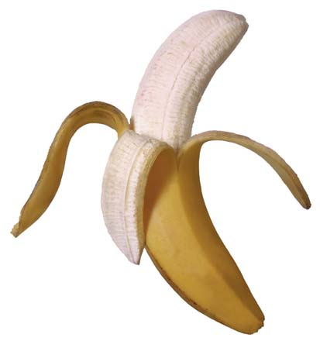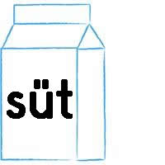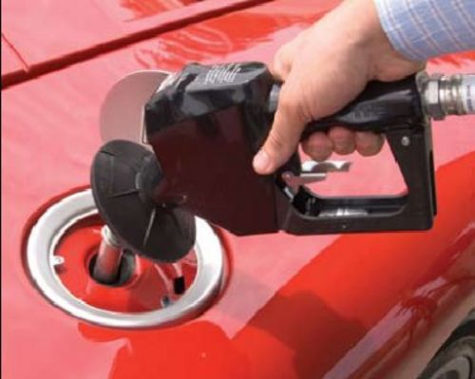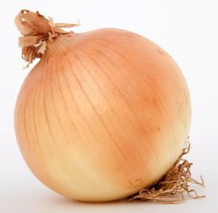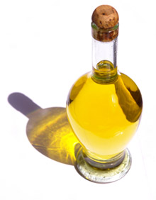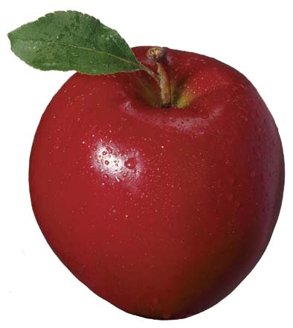

sirke mazot un su meyve suyu kola karpuz gazoz
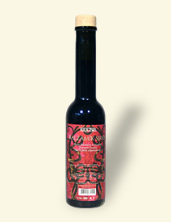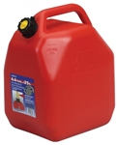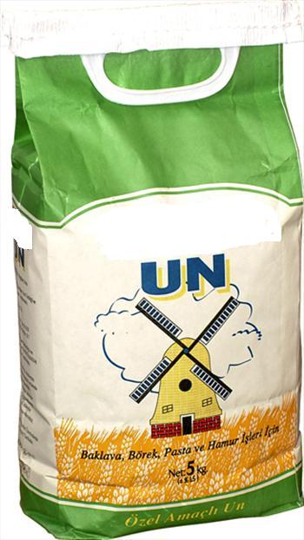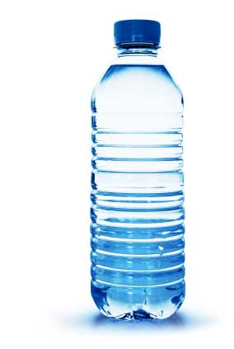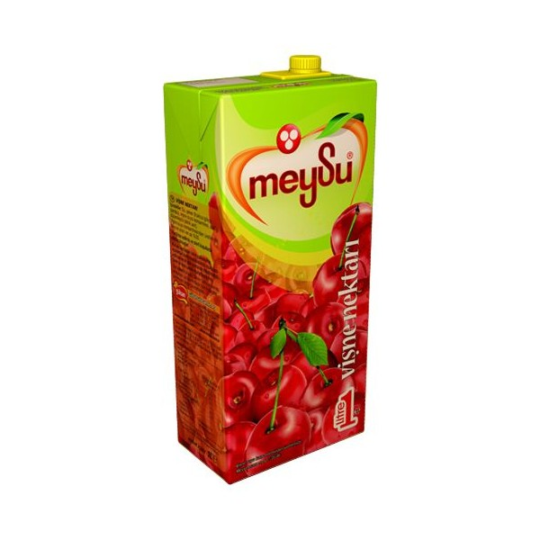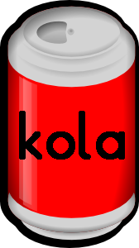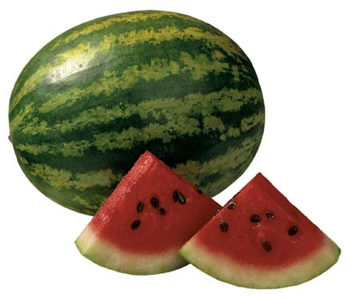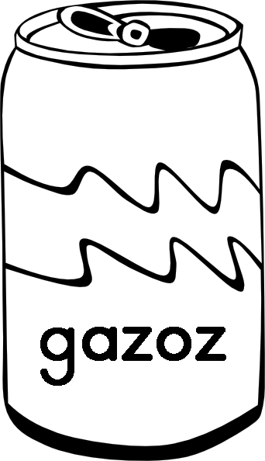

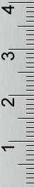
Aşağıdaki kaplardaki sıvı miktarlarını boyayarak gösteriniz.
1 Litre
1 Litre + yarım litre
3 Litre
2 Litre

Aşağıdaki kaplardaki sıvı miktarlarını kutulara yazın.
1 Litre + yarım litre
……………………………………
…………………………………
…………………………………

Veli:……………………………………………….. Öğretmen:……………………………………………

